Ramo seco que pode voltar a crescer
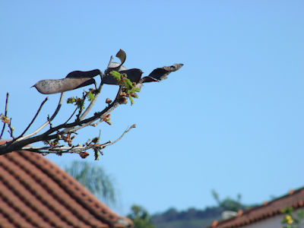

Já refletiu sobre como aquela árvore que você vê todos os dias é capaz de influenciar na sua rotina? Certa vez passei mais de 3 meses registrando as mudanças de uma árvore ao longo das semanas. Não foi perda de tempo, afinal, não era um trabalho sobre um árvore, mas sobre nós; sobre como há coisas belas em nosso dia-a-dia e não lhes fazemos caso.
Observar essas mudanças sazonais nos faz pensar que por mais longa que seja uma estiagem, a chuva sempre vem. Por mais destrutiva que seja a tempestade, o Sol sempre volta a aparecer. Por mais seca que esteja a terra e por mais secos que estejam os ramos de uma árvore, tudo sempre volta a florescer.
Ou nem sempre... O ramo que aparece na foto é de uma sibipiruna plantada por minha avó há quase 40 anos. Anos atrás, a Prefeitura a condenou. Outra árvore foi plantada no lugar, mas o que se foi não volta nunca mais.
Daniely Silva, 09 de junho de 2019.

